**MAHKAMAH AGUNG REPUBLIK INDONESIA**

**DIREKTORAT JENDERAL BADAN PERADILAN AGAMA**

**PENGADILAN TINGGI AGAMA PADANG**

Jalan By Pass KM 24, Batipuh Panjang, Koto Tangah

Kota Padang, Sumatera Barat 25171 www.pta-padang.go.id, admin@pta-padang.go.id

Nomor : /KPTA.W3-A/DL1.10/VI/2024 14 Juni 2024

Sifat : Biasa

Lampiran : -

Hal : Bimbingan Teknis Administrasi Pekara Secara Elektronik

Wilayah Pengadilan Tinggi Agama Padang

Yth.

Ketua Pengadilan Agama

Se-Sumatera Barat

Assalamu’alaikum Wr. Wb

Dalam rangka kelancaran pelaksanaan tugas, Pengadilan Tinggi Agama Padang akan menyelenggarakan Bimbingan Teknis Administrasi Pekara Secara Elektronik Wilayah Pengadilan Tinggi Agama Padang. Sehubungan dengan hal tersebut kami minta bantuan Saudara agar menugaskan Panitera, Panitera Muda Permohonan dan Panitera Muda Hukum untuk mengikuti kegiatan dimaksud dengan ketentuan sebagai berikut:

1. Waktu dan Tempat

Waktu : Rabu s.d Kamis, 26 s.d. 27 Juni 2024

Tempat : Grand Bunda Hotel

Jl. Ahmad Karim No.17, Benteng Ps. Atas, Kec. Guguk Panjang, Kota Bukittinggi  
 Sumatera Barat

Jadwal : Terlampir

Pakaian : Pakaian Batik

2. Mengisi pendaftaran peserta melalui tautan <https://s.id/Bimtekadmperkara2024> paling lambat tanggal 19 Juni 2024.

3. Biaya perjalanan dinas dibebankan kepada DIPA masing-masing satuan kerja;

5. Konfirmasi kegiatan dan perubahan peserta dapat menghubungi Sdri Mursyidah (0822-8324-3352).

Demikian disampaikan dan terima kasih.

Wassalam

Plt. Ketua

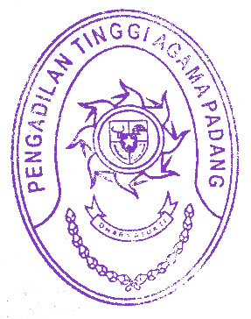

Nurhafizal

Tembusan:

1. Yml. Ketua Kamar Agama Mahkamah Agung RI;

2. Yth. Direktur Jenderal Badan Peradilan Agama Mahkamah Agung RI;

3. Yth. Ketua Pengadilan Tinggi Agama Padang (sebagai laporan).